Санкт-Петербургский политехнический университет Петра Великого

Институт прикладной математики и механики

**Кафедра «Прикладная математика»**

КУРСОВАЯ РАБОТА

**Оптимизация обработки потока частиц, сталкивающихся**

**с препятствием**

по дисциплине «Использование графических процессоров для

вычислений»

|  |  |
| --- | --- |
| Выполнил,  студент гр. 23641/1 | Гарбузов Ф.Е. |
| Руководитель,  ассистент | Чуканов В.С. |

Санкт-Петербург

2018

# Условные обозначения

CPU – Central Processor Unit, центральный процессоров

GPU – Graphics processing unit, графический процессор

kernel – подпрограмма, исполняемая на графическом процессоре

мкс – микросекунда

# Постановка задачи

1. Написать графическое приложение, которое визуализирует поток частиц, испускаемых точечным источником, причём частицы
   * имеют случайную в некотором диапазоне начальную скорость и случайное время жизни,
   * двигаются в поле силы тяжести,
   * упруго сталкиваются с препятствием произвольной формы.

Для обработки потока частиц приложение должно использовать графический процессор.

1. Провести анализ кода, найти узкие места, замедляющие работу приложения, и оптимизировать приложение.

# Решение

## Задание 1

В качестве препятствия выбран вращающийся куб. Количество частиц – около . Количество используемых блоков – 128, размерность блока – 64 процесса.

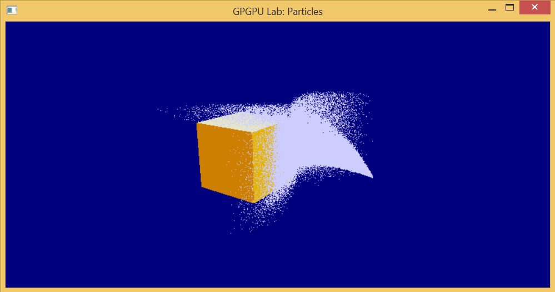

*Рисунок 1: скриншот приложения.*

Оценивать эффективность работы kernel будем по её среднему времени работы. Среднее время работы для данного приложения составила 2410 мкс. Скриншот профайлера представлен на рисунке 2.

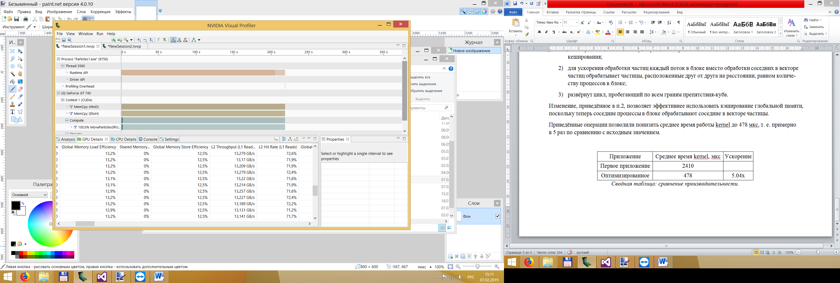

*Рисунок 2: скриншот профайлера.*

## Задание 2

Основными источниками снижения производительности kernel являются:

1. операции чтения и записи в глобальную память на GPU,
2. операции над данными на GPU (арифметические операции и ветвления).

Установлено, что именно операции чтения и записи в глобальную память больше всего снижают производительность. Для оптимизации внесены следующие изменения:

1. для ускорения доступа к параметрам препятствия-куба эти параметры отправляются в константную память, обладающую лучшим по сравнению с глобальной памятью механизмом кеширования;
2. для ускорения обработки частиц каждый поток в блоке вместо обработки соседних в векторе частиц обрабатывает частицы, расположенные друг от друга на расстоянии, равном количеству процессов в блоке;
3. развёрнут цикл, пробегающий по всем граням препятствия-куба.

Изменение, приведённое в п.2, позволяет эффективнее использовать кэширование глобальной памяти, поскольку теперь соседние процессы в блоке обрабатывают соседние в векторе частицы.

Приведённые операции позволили понизить среднее время работы kernel до 478 мкс, т. е. примерно   
в 5 раз по сравнению с исходным значением.

|  |  |  |
| --- | --- | --- |
| Приложение | Среднее время kernel, мкс | Ускорение |
| Первое приложение | 2410 |  |
| Оптимизированное | 478 | 5.04x |

*Сводная таблица: сравнение производительности.*

Скриншот профайлера представлен на рисунке 3. Видно, что произошло улучшение параметров Global Memory Load/Store Efficiency и L2 Hit Rate.

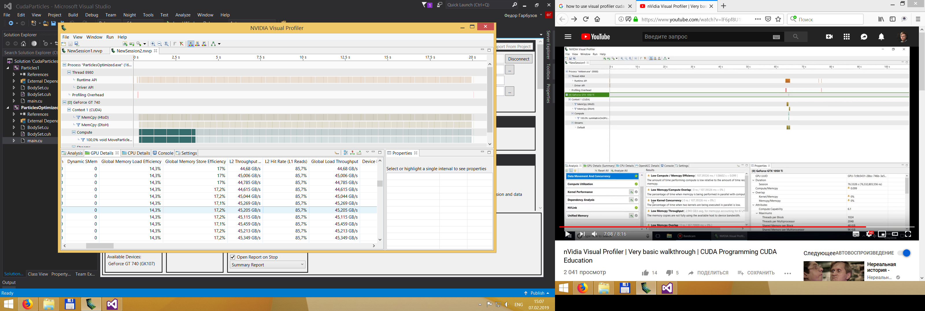

*Рисунок 3: скриншот профайлера.*